资源加工与生物工程学院团员代表大会暨学生代表大会圆满落幕

2019年10月20日下午，资源加工与生物工程学院2019年团员代表大会暨学生代表大会隆重召开。

由优秀青年教职工、优秀学生干部以及四个代表团组成的正式代表出席了本次会议。资源加工与生物工程学院党委书记范晓慧、党委副书记朱忠平、中南大学校团委副书记乔泓瑞等领导老师莅临此次大会。

会议伊始，学院党委副书记朱忠平发表开幕致辞，预祝此次大会圆满成功。

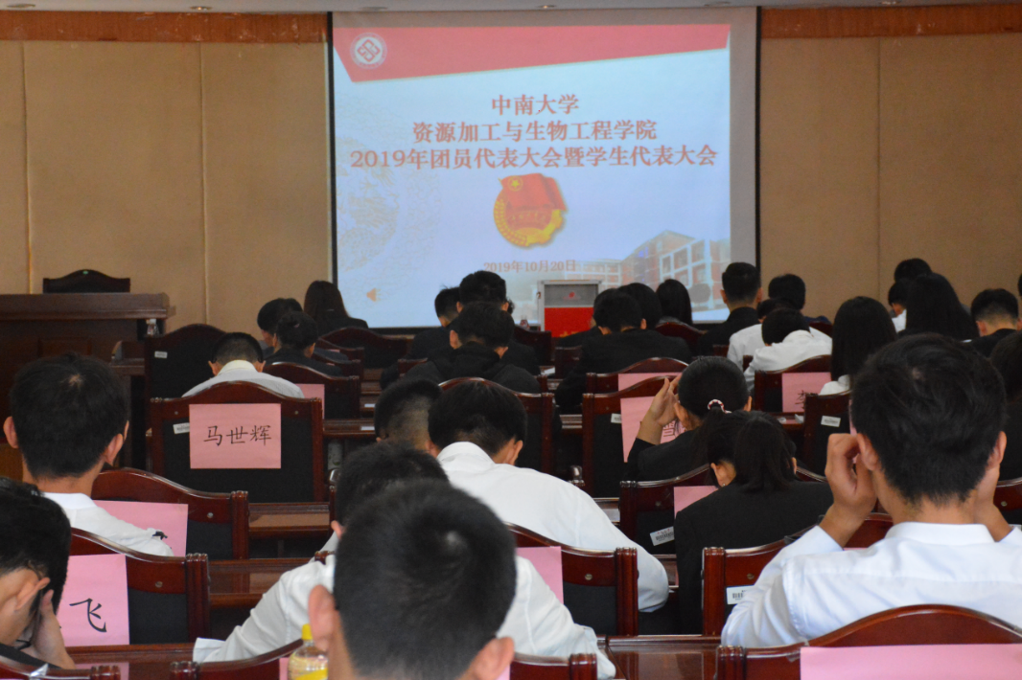大会期间，中南大学团委副书记乔泓瑞代表校团委对过去一年资生院团委的工作表示肯定，并对资生院团委提出了日后工作的希望与建议。

学院团委书记李嘉老师发表学年学生工作报告，全面总结了过去一年学院团委在各方面的工作情况和建设成果。原学生会主席孙永钊同学作学年学生会工作报告，回顾去年学院学生会的工作情况，特别提出要对团委学生会进行培训等，要求团委学生会，班干部积极参加活动，发挥出学生代表的模范作用从而带动同学们共同进步。

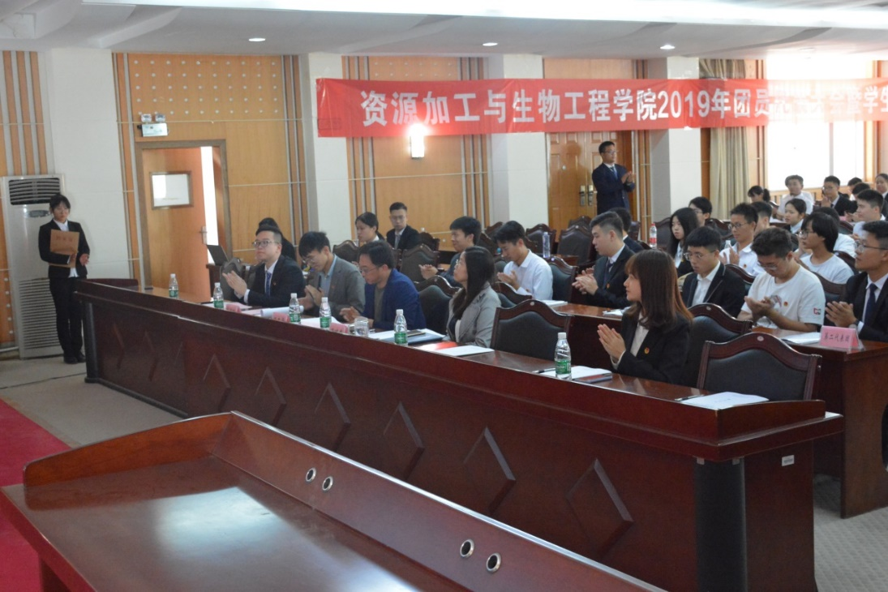大会通过严谨的投票选举原则，选举出李嘉、邵诗宇等9人当选共青团中南大学资源加工与生物工程学院委员会新一届委员，陈拓汶、沈琦淏等8人当选中南大学资源加工与生物工程学院学生会新一届委员。大会选举环节完毕，学院党委书记范晓慧上台讲话，勉励各与会代表以及当选委员不忘初心、牢记使命，严格要求自己，为给全院学生营造良好的学习生活氛围而努力。

整个大会的筹备与进行，均严格遵循有关章程和规定，各代表的产生严格遵守民主集中制原则，保证了会议的规范性以及选举的公平公正和有效性。大会的召开为新一年的工作指明了方向和道路，进一步培养了学生的国家情怀、党团意识，激发了团委学生会及班干部的工作热情，为新一年团委学生会的工作打下了坚实基础。